CONTENIDO
1. INTRODUCCIÓN: 1
2. ALCANCE: 2
3. PROCESO: 2
3.1. PASO N°1 2
3.2. PASO N°2 2
3.3. PASO N° 3 3
3.4. INCUMPLIMIENTO DEL INDICADOR: 12
3.5. IMPORTANTE – CUMPLIMIENTO DEL INDICADOR 15
3.6. SEGUIMIENTO PLANES DE ACCIÓN – MEJORA 15

- INTRODUCCIÓN:
El presente documento se establece con el fin de emitir y/o explicar el paso a paso de como cargar los indicadores de cada una de las áreas/procesos de Transporte Seguro y especializado en nuestra plataforma KOIOS.

- ALCANCE:
Inicia desde la recepción de la información / resultado, cargue, análisis y plan de acción según corresponda.

- PROCESO:

  - PASO N°1:

Ingresar a plataforma KOIOS mediante el siguiente link:

https://sistemaskoios.com/sistemaskoios/
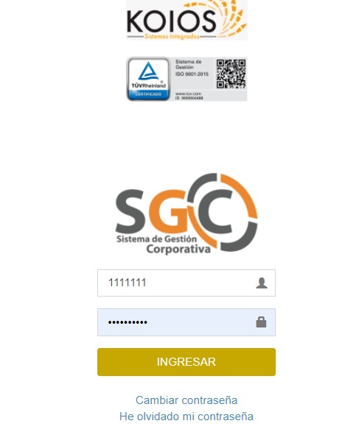

Recuerde que su usuario y contraseña son su N° de cédula

Dar click en ingresar

  - PASO N°2:

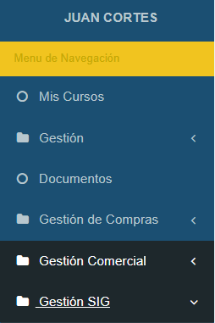


En su menú costado izquierdo encontraran una serie módulos, únicamente seleccionaran Gestión SIG, después de seleccionado ingresan al módulo indicadores SIG:
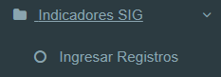

  - PASO N° 3: Dar click en ingresar registros, automáticamente la plataforma los llevará al siguiente campo:

Seleccionar el mes y año a registrar y da click en insertar registros

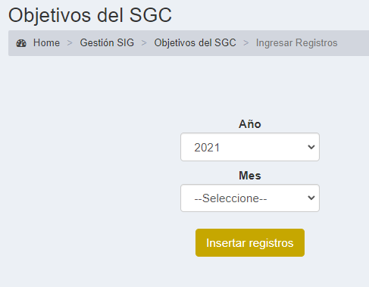

Al dar click en 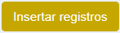 automáticamente aparecerá en pantalla cada indicador (36) en total del Sistema Integrado de gestión y por cada una de las áreas.

IMPORTANTE: Por favor solo insertar los registros de los indicadores pertenecientes a cada una de las áreas de la siguiente manera:

COORDINACIÓN DE OPERACIONES:
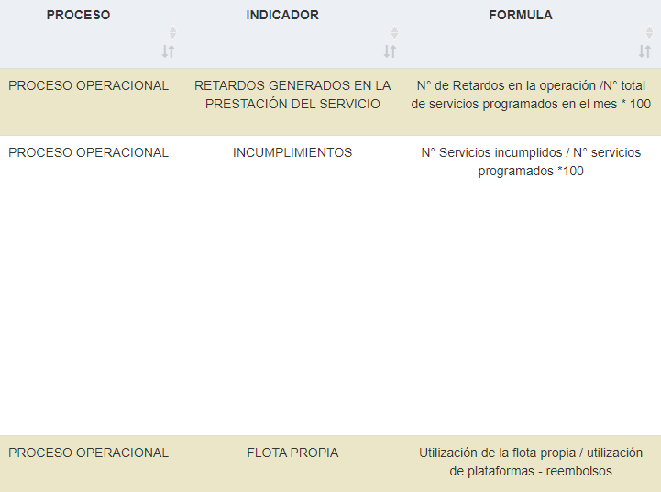

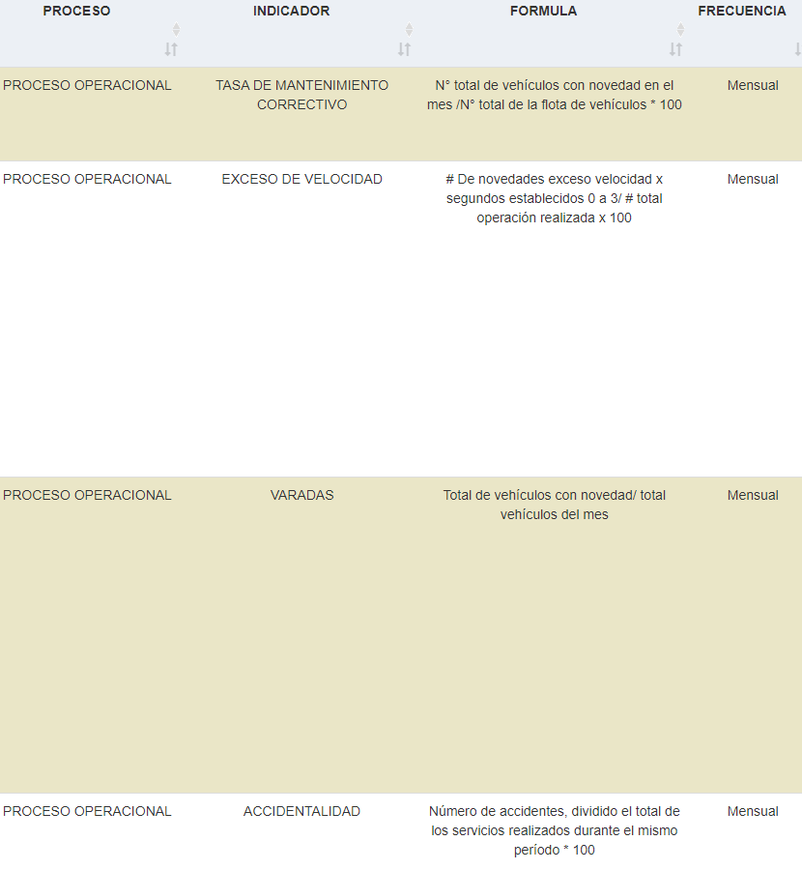
PARQUE AUTOMOTOR:

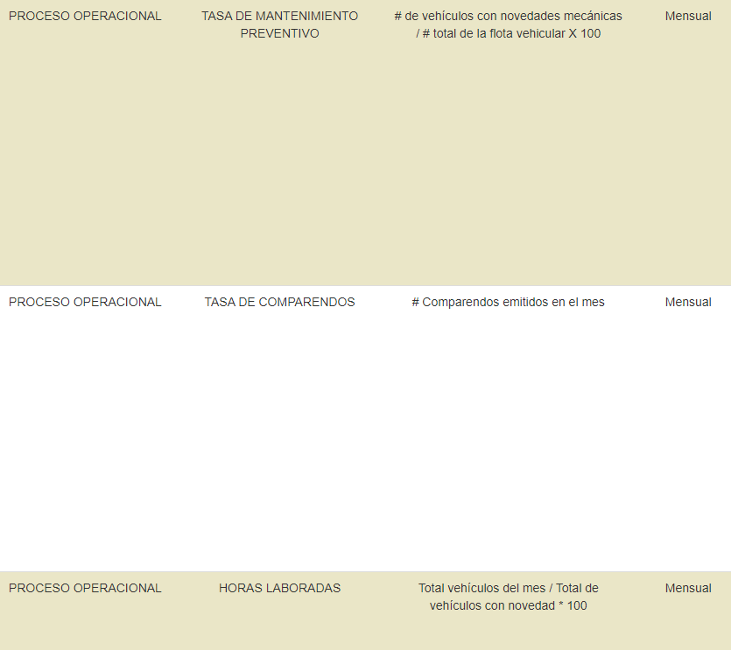

ÁREA CONTABLE:

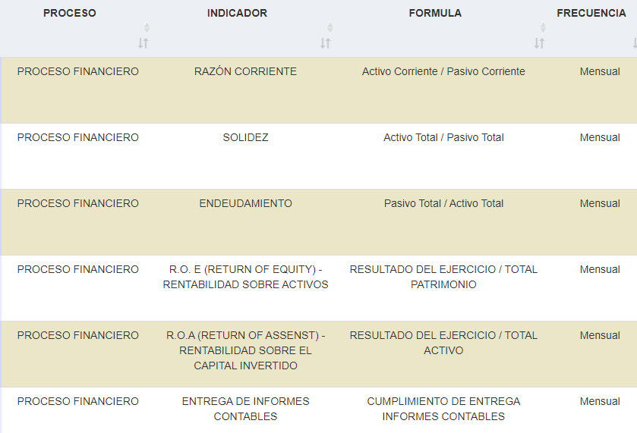

TALENTO HUMANO:

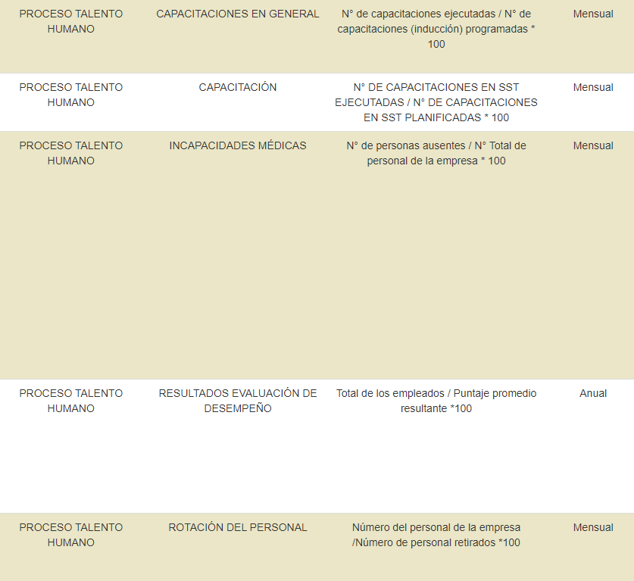

GESTIÓN HSEQ:
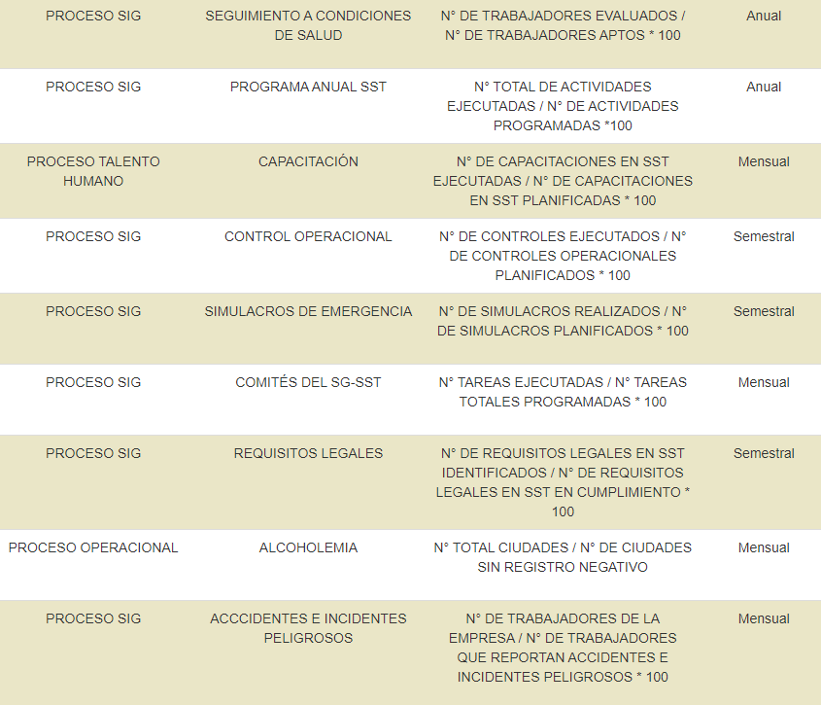

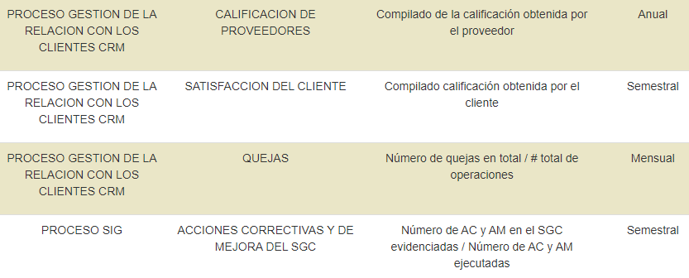

Importante: Cada líder de área se responsabilizará del cargue y diligenciamiento sus indicadores según tabla mencionada anteriormente.
Continuación parágrafo: Al dar click en automáticamente aparecerá en pantalla cada indicador (36) en total del Sistema Integrado de gestión y por cada una de las áreas.

Dichos registros se cargarán de la siguiente manera:
Numerador / denominador * 100, ya se encuentra automatizada la tabulación

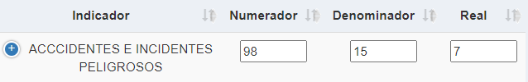
Ejemplo:

El campo real no se diligencia, tan pronto registren los datos de numerador y denominador dan click en calcular – opción al final del página 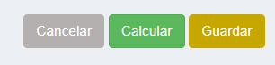 y después en el campo guardar.

Para evidenciar el cargue efectivo de sus indicadores se dirigirá al modulo consultar el cual se encuentra en Gestión SIG – INDICADORES SIG - CONSULTAR
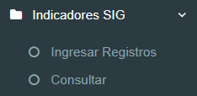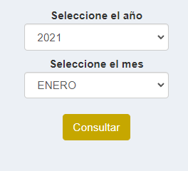

Ejemplo:
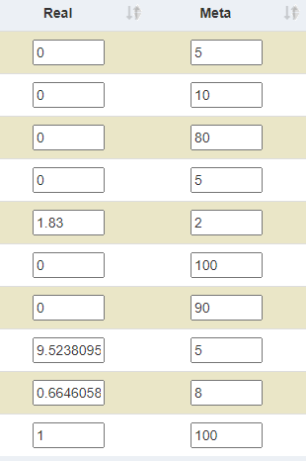

Nota: En el informe final el dato “real” resultado se mostrará con porcentajes, dicho informe lo revisará Gerencia, director administrativo y operativo y Gestor HSEQ.

  - INCUMPLIMIENTO DEL INDICADOR:
Se sabe muy bien que muchas veces la meta del indicador no se cumple por cuestiones internas y/o externas; es por eso que desde el área HSEQ se vigilara y se controlaran los planes de acción a establecer en caso de que los indicadores no cumplan con su meta.

En nuestro módulo Gestión SIG – INDICADORES SIG – INFORME podremos realizar el análisis en caso de dicho incumplimiento:
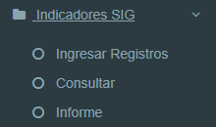
Automáticamente nos guiara a la siguiente pantalla
Ingresamos al módulo informes

En el informe podremos identificar la trazabilidad total del año; damos click en ver reporte según mes requerido.

Ejemplo:
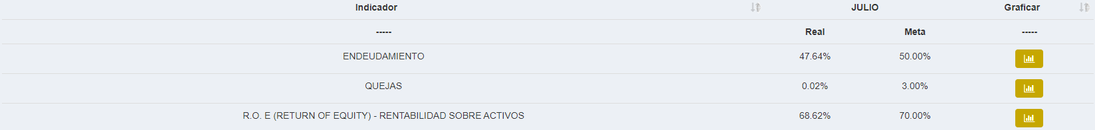

En el campo graficar, nos dirigimos para notificar, evidenciar y registrar las fallas que conllevaron al incumplimiento del indicador:

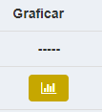

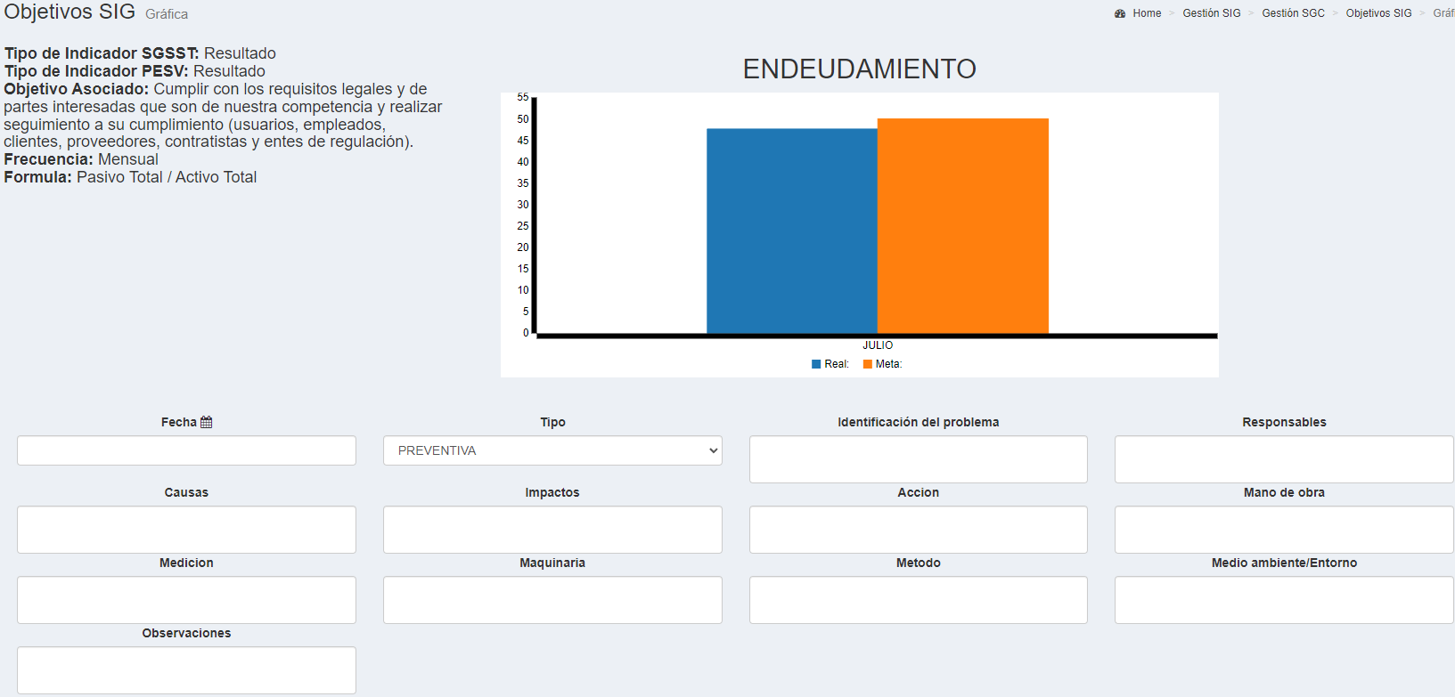
En este módulo registraremos las causas raíces del porque el indicador no reflejo cumplimiento.

Cuando se incumple el indicador es necesario realizar un plan de mejora, esto para tratar la no conformidad evidenciada y establecer la respectiva corrección inmediata.

Dicho plan de mejora se registrará en el siguiente módulo:



Damos click en 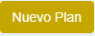
Automáticamente los llevara al siguiente modulo:

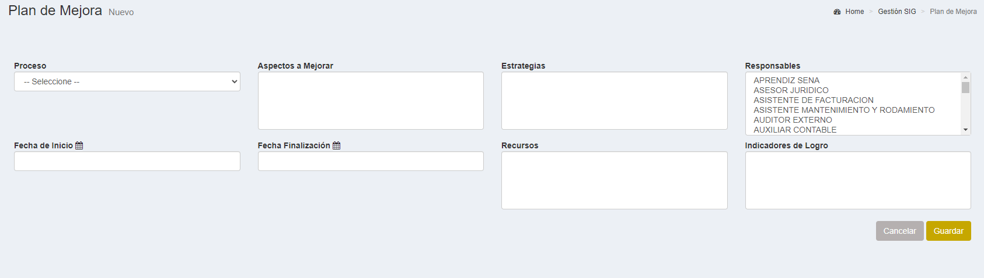
Como diligenciar este módulo:
PROCESO: Seleccionar su proceso ya sea operacional, gerencial, SIG, entre otros.
FECHA DE INICIO: Fecha de planeación de la corrección a establecer.
FECHAS DE FINALIZACIÓN: Fecha estimada de finalización efectiva de plan establecido en la fecha de inicio.
ASPECTOS A MEJORAR: Ajustes o cambios positivos que permitirán eliminar la causa de la no conformidad y/o incumplimiento.
ESTRATEGIAS: Como y con qué plan se eliminará y/o corregirá dicho incumplimiento.
Responsables: Selecciona su cargo.
INDICADORES DE LOGRO: Registran el plan a ejecutar junto con su desarrollo, por favor ser muy específicos.

Ejemplo: 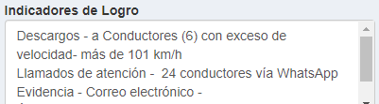
IMPORTANTE: Las evidencias y/o muestreos se evidenciarán en el correo electrónico corporativo – ejemplo: descargos, capacitaciones, talleres entre otros, y deberán notificarlos en dicho espacio – indicadores de logro – también indicar que dicha evidencia se encontrara en el correo electrónico con el nombre del soporte, esto para que Gerencia y el Gestor HSEQ realice el respectivo seguimiento y cierre efectivo.

  - IMPORTANTE – CUMPLIMIENTO DEL INDICADOR: En el campo Observaciones del plan de mejora lo dejaremos en blanco, solo se utilizará para registrar cumplimiento del indicador – Ejemplo: “El indicador del mes xxx se evidencia cumplimiento – se espera mantener dicho resultado”.

  - SEGUIMIENTO PLANES DE ACCIÓN – MEJORA:

El área HSEQ se encargará de realizar los correspondientes seguimientos a los planes de acción – observaciones de los cumplimientos – incumplimiento de indicadores según periodicidad.

Es importante que se siga el paso a paso de este instructivo, pues esto logrará el mantenimiento de la certificación de TSE; en caso de no seguir las directrices de este instructivo el Gestor HSEQ tendrá la pericia de notificar y/o interponer una no conformidad / incumplimiento al proceso / área.

Al realizar este proceso se realizará una auditoria correctiva al área sindicada para que se establezcan los correctivos necesarios.

